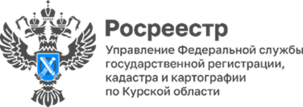

**Курский Росреестр: правовая помощь жителям приграничных районов**

26 марта 2025 года сотрудники Управления Росреестра по Курской области приняли участие в очередном выездном приеме для жителей приграничных районов Курской областив рамках проекта «Правомобиль: правовая помощь Приграничью».

Мероприятие прошло в пункте временного размещения, организованномна базе общежития Юго-Западного государственного университета.

Консультации были предоставлены жителямСуджанского и Кореневского районов. В ходе приема предоставлена консультация многодетной семье, воспитывающей пятерых детей. Наша цель - помочь разобраться в сложностях и предоставить необходимую информацию и ресурсы.

*«Для нас важно, чтобы каждый житель, независимо от места проживания, имел возможность получить квалифицированную правовую помощь. Проект «Правомобиль» помогает людям оперативно решать вопросы, связанные с недвижимостью, регистрацией прав и другими юридическими аспектами. Мы продолжим оказывать поддержку жителям приграничных районов и работать над тем, чтобы правовая помощь была доступной и эффективной»,* - подчеркнул исполняющий обязанности руководителя Управления Росреестра по Курской области **Александр Емельянов.**

Важно отметить, что наряду со специалистами Курского Росреестрав проекте участвуют представители других государственных органов, Курской областной нотариальной палаты, профессиональные юристы и адвокаты. Такой межведомственный подход позволяет гражданам получить квалифицированную помощь по различным правовым вопросам в одном месте и в кратчайшие сроки.

Помимо регулярных выездов в пункты временного размещения в Курске и Курской области, специалисты Управления ведут прием граждан в креативном кластере «Поток» по адресу: г. Курск, ул. Сонина, д. 2.

Дополнительно для вынужденных переселенцев продолжает работу горячая линия Управления: 8 (4712) 54-60-57.